Arbeitsblatt – Gewitter
Schaue dir folgendes Video an www.youtube.com/watch?v=3b6S-lfZLuc und erkläre, wie ein Blitz und Donner entsteht. Ergänze dazu die Zeichnung folgendermaßen:
Wassertropfen, Eiskristalle, Nullgradgrenze, überschüssige Ladungen am oberen und unteren Rand der Wolke, überschüssige Ladungen am oberen Ende des Baums, die überschüssigen Ladungen im Blitz und die Schallwellen.

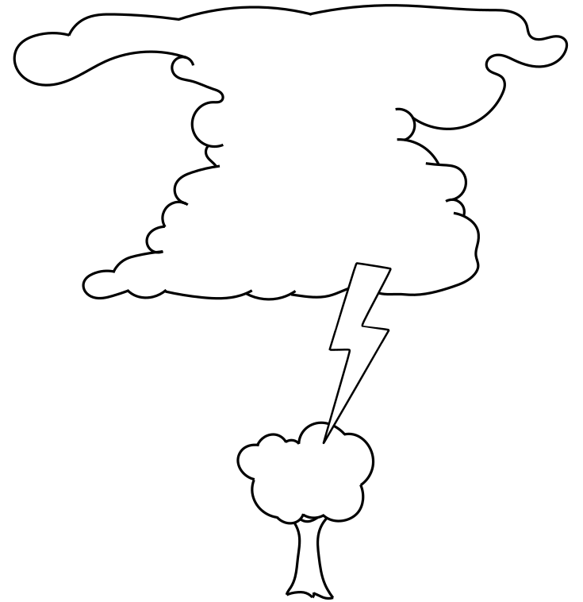
Erklärung
______________________
______________________
______________________
______________________
______________________
______________________
______________________
______________________
______________________
______________________
______________________
______________________
______________________
______________________
___________________________________________________________________
___________________________________________________________________
___________________________________________________________________
___________________________________________________________________
___________________________________________________________________
___________________________________________________________________
___________________________________________________________________
___________________________________________________________________
___________________________________________________________________

